# 压力测试报告

## 报告目录

1.引言2

1.1 编写目的2

1.2 系统概述2

1.2.1 项目名称2

1.2.2 总体目标2

1.2.3 技术目标2

2.测试环境3

2.1 软硬件环境3

2.1.1网络拓扑结构4

2.4 测试环境约束4

3.测试范围及测试要求4

3.1测试4

3.1.1测试内容4

3.1.2测试通过标准5

4.测试工具5

5.测试结果5

5.1测试时间及人员6

5.2测试结果分析6

6.结论13

引言

1.1 编写目的

本文档是对(项目名称)性能测试所做的说明，为充分利用已有的软硬件资源，配合对各系统应用模块的运行测试方案,查缺补漏完善系统的各项具体功能,保证项目的顺利进行，本测试报告有助于实现以下目标：

* ➢明确本次性能测试的测试资源；
* ➢明确本次性能测试的测试内容；
* ➢明确本次性能测试的测试方法；
* ➢明确本次性能测试的系统性能。

1.2 系统概述

1.2.1 项目名称

项目名称: 兴业H5项目

项目简称:

项目单位:

开 发 商:

1.2.2 总体目标

测试兴业H5项目的最大在线用户数量。

1.2.3 技术目标

1.2.3.1技术目标

使用测试工具实现虚拟用户并发访压力测试，得到本项目所能承受的最大在线用户数量。

测试环境

2.1 软硬件环境

|  |  |  |  |  |
| --- | --- | --- | --- | --- |
|  | 硬件环境 | 应用服务器 | 数据库服务器 | 客户端 |
| 1 | 硬件配置 | 无 | 无 | CPU：Intel(R) Pentium(R) CPU G3250 @ 3.20GHz  Memory： 4G HD: 500G SATA |
| 2 | 软件配置 | 无 | 无 | Window 7 专业版 |

2.1.1网络拓扑结构

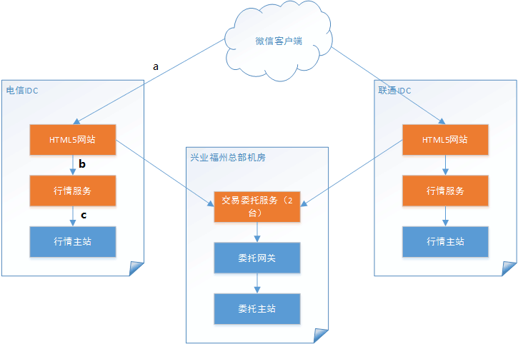

2.4 测试环境约束

* ➢本次测试结果依据目前被测系统的软/硬件环境。
* ➢本次测试结果依据目前被测系统的程序版本。
* ➢本次测试结果依据目前被测系统的网络环境。
* ➢本次测试结果依据目前被测系统的测试数据量。

测试范围及测试要求

3.1测试

3.1.1测试内容

本次测试主要针对行情接口，用户在线时页面会定时从后台接口获取行情数据。所以测试脚本比较简单，不会涉及事务编写。

以下为测试脚本。测试时将模拟大量用户同时按脚本内容访问页面。

Action()

{

web_url("index.html",

"URL=http://27.151.112.178:8089/deal/index.html?homePage",

"Resource=0",

"RecContentType=text/html",

"Referer=",

"Snapshot=t3.inf",

"Mode=HTML",

EXTRARES,

"Url=js/skins/aero.css?4.1.7", "Referer=http://27.151.112.178:8089/deal/index.html?homePage", ENDITEM,

"Url=css/style.css", "Referer=http://27.151.112.178:8089/deal/index.html?homePage", ENDITEM,

"Url=js/Main/homePage.js", "Referer=http://27.151.112.178:8089/deal/index.html?homePage", ENDITEM,

"Url=http://d.10jqka.com.cn/v2/rank/33,17/199112/d10.js?t=1444286011851", "Referer=http://27.151.112.178:8089/deal/index.html?homePage", ENDITEM,

"Url=http://d.10jqka.com.cn/v2/blocksrank/8811/199112/d6.js?t=1444286011850", "Referer=http://27.151.112.178:8089/deal/index.html?homePage", ENDITEM,

"Url=http://d.10jqka.com.cn/real/zs/1A0001,399001,399006,399300,399005?t=1444286011842", "Referer=http://27.151.112.178:8089/deal/index.html?homePage", ENDITEM,

"Url=images/search.png", "Referer=http://27.151.112.178:8089/deal/css/style.css", ENDITEM,

"Url=../favicon.ico", "Referer=", ENDITEM,

"Url=http://d.10jqka.com.cn/v2/rank/33,17/199112/d10.js?t=1444286021848", "Referer=http://27.151.112.178:8089/deal/index.html?homePage", ENDITEM,

"Url=http://d.10jqka.com.cn/real/zs/1A0001,399001,399006,399300,399005?t=1444286019844", "Referer=http://27.151.112.178:8089/deal/index.html?homePage", ENDITEM,

"Url=http://d.10jqka.com.cn/v2/blocksrank/8811/199112/d6.js?t=1444286021847", "Referer=http://27.151.112.178:8089/deal/index.html?homePage", ENDITEM,

"Url=http://d.10jqka.com.cn/real/zs/1A0001,399001,399006,399300,399005?t=1444286015844", "Referer=http://27.151.112.178:8089/deal/index.html?homePage", ENDITEM,

"Url=http://d.10jqka.com.cn/real/zs/1A0001,399001,399006,399300,399005?t=1444286027845", "Referer=http://27.151.112.178:8089/deal/index.html?homePage", ENDITEM,

"Url=http://d.10jqka.com.cn/real/zs/1A0001,399001,399006,399300,399005?t=1444286023851", "Referer=http://27.151.112.178:8089/deal/index.html?homePage", ENDITEM,

"Url=http://d.10jqka.com.cn/v2/blocksrank/8811/199112/d6.js?t=1444286031845", "Referer=http://27.151.112.178:8089/deal/index.html?homePage", ENDITEM,

"Url=http://d.10jqka.com.cn/v2/rank/33,17/199112/d10.js?t=1444286031845", "Referer=http://27.151.112.178:8089/deal/index.html?homePage", ENDITEM,

"Url=http://d.10jqka.com.cn/real/zs/1A0001,399001,399006,399300,399005?t=1444286031844", "Referer=http://27.151.112.178:8089/deal/index.html?homePage", ENDITEM,

"Url=http://d.10jqka.com.cn/real/zs/1A0001,399001,399006,399300,399005?t=1444286035845", "Referer=http://27.151.112.178:8089/deal/index.html?homePage", ENDITEM,

"Url=http://d.10jqka.com.cn/real/zs/1A0001,399001,399006,399300,399005?t=1444286039844", "Referer=http://27.151.112.178:8089/deal/index.html?homePage", ENDITEM,

"Url=http://d.10jqka.com.cn/v2/blocksrank/8811/199112/d6.js?t=1444286041844", "Referer=http://27.151.112.178:8089/deal/index.html?homePage", ENDITEM,

LAST);

return 0;

}

3.1.2测试通过标准

测试100个用户并发访问的情况。

测试工具

测试工具：

Loadrunner11 （HP Mercury）

使用Web(HTTP/HTML)协议。

主要思想是使用虚拟用户（Virtual users）来模拟实际用户对系统施加压力。

模拟图如下：

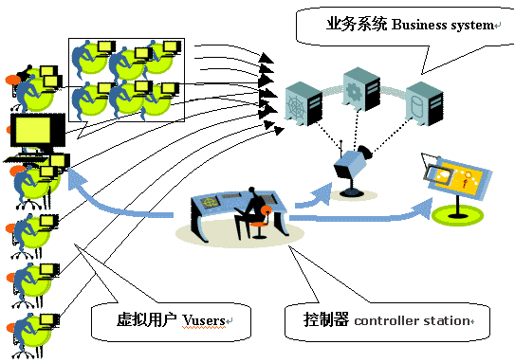

测试结果

5.1测试时间及人员

时间：2015.10.09

人员：许

地点：同花顺

5.2测试结果分析

LoadRunner进行100用户场景模拟测试结果收集后，显示的该结果的一个摘要信息，如图5- 2所示。概要中列出了运行Vuser的最大数目、吞吐量、点击次数、错误总数等。以简要的信息列出本次测试结果。

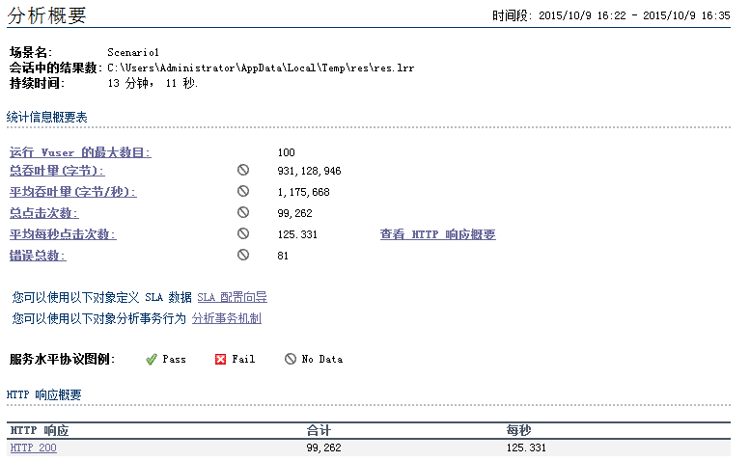

图5- 2性能测试结果摘要图

**场景执行情况**

该部分给出了本次测试场景的名称、结果存放路径及场景的持续时间，如图5- 3所示。从该图我们知道，本次测试从16:22开始，到16:35结束，共历时13分11秒。

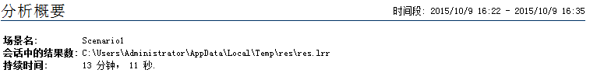

图5- 3场景执行情况描述图

**Statistics Summary（统计信息摘要）**

该部分给出了场景执行结束后并发数、总吞吐量、平均每秒吞吐量、总请求数、平均每秒请求数的统计值，如图5- 4所示。从该图我们得知，本次测试运行的最大并发数为100，总吞吐量为931,128,946字节，平均每秒的吞吐量为1,175,668字节，总的请求数为99,262，平均每秒的请求为125.331。



图5- 4统计信息摘要图

**HTTP Responses Summary（HTTP响应摘要）**

该部分显示在场景执行过程中，每次HTTP请求发出去的状态，是成功还是失败，都在这里体现，如图5- 5所示。从图中可以看到，在本次测试过程中LoadRunner共模拟发出了99,262次请求（与“统计信息摘要”中的“Total Hits”一致），其中“HTTP 200”的是99,262次，说明在本次过程中，经过发出的请求全部分都能正确响应了（“HTTP 200”表示请求被正确响应）。

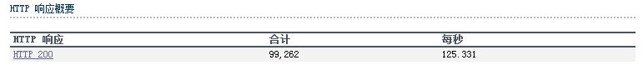

图5- 5 HTTP响应摘要

并发数分析

“Running Vusers（运行的并发数）”显示了在场景执行过程中并发数的执行情况。它们显示Vuser的状态、完成脚本的Vuser的数量以及集合统计信息，将这些图与事务图结合使用可以确定Vuser的数量对事务响应时间产生的影响。图5- 6显示了在系统业务性能测试过程中Vusers运行情况，从图中我们可以看到，Vusers的运行趋势与我们场景执行计划中的设置是一样，表明在场景执行过程中，Vusers是按照我们预期的设置运行的，没有Vuser出现运行错误，这样从另一个侧面说明我们的参数化设置是正确的，因为使用唯一数进行参数化设置，如果设置不正确，将会导致Vuser运行错误。

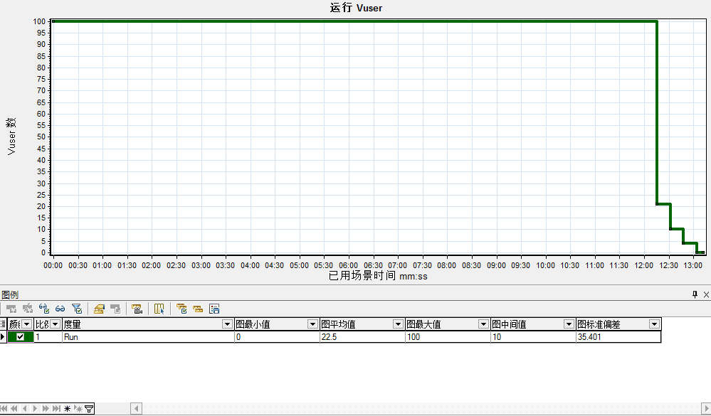

图5- 6运行的并发数图

我们本次测试Running Vusers与集合点是一致，说明整个场景执行过程中，并发数用户都正确执行。

每秒点击数

图5- 7显示的是“每秒点击次数”与“吞吐量 (MB)”的复合图，从图中可以看出，两种图形的曲线都正常并且基本一致，说明服务器能及时的接受客户端的请求，并能够返回结果。

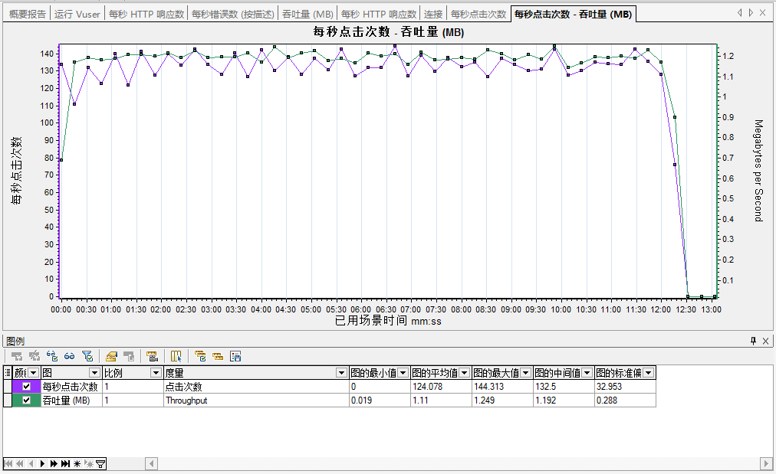

图5- 7每秒点击数与每秒吞吐量复合图

图5-8显示的是“每秒错误数”与“运行的Vuser”的复合图，可以看出错误产生相对平稳。从图例的详细信息中可以得到，产生错误的原因都为获取资源超时。

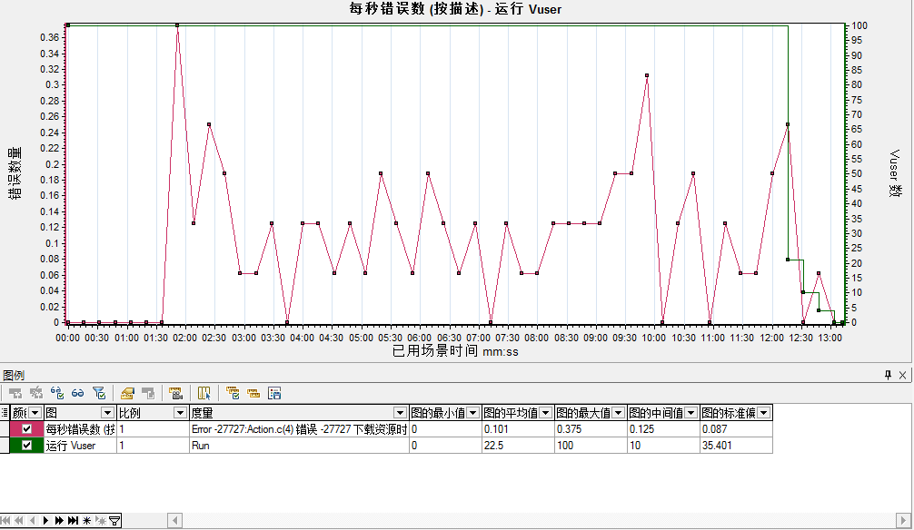

图5- 8每秒错误数与运行Vuser复合图

结论

由以上各图分析可以得出，100个用户并发访问时网站可正常返回数据，但是下载js等资源时出现超时现象。所以在本机环境中此项目未通过100个用户并发访问测试。